Communiqué de presse

**Décembre 2018**

**Nouvel An chinois – Année du cochon**

**La Poste fête le nouvel an chinois, avec deux blocs de timbres consacrés à «l’Année du cochon».**

**Vous êtes du signe astrologique du cochon ? Alors c’est votre année du 5 février 2019 au 24 janvier 2020.**

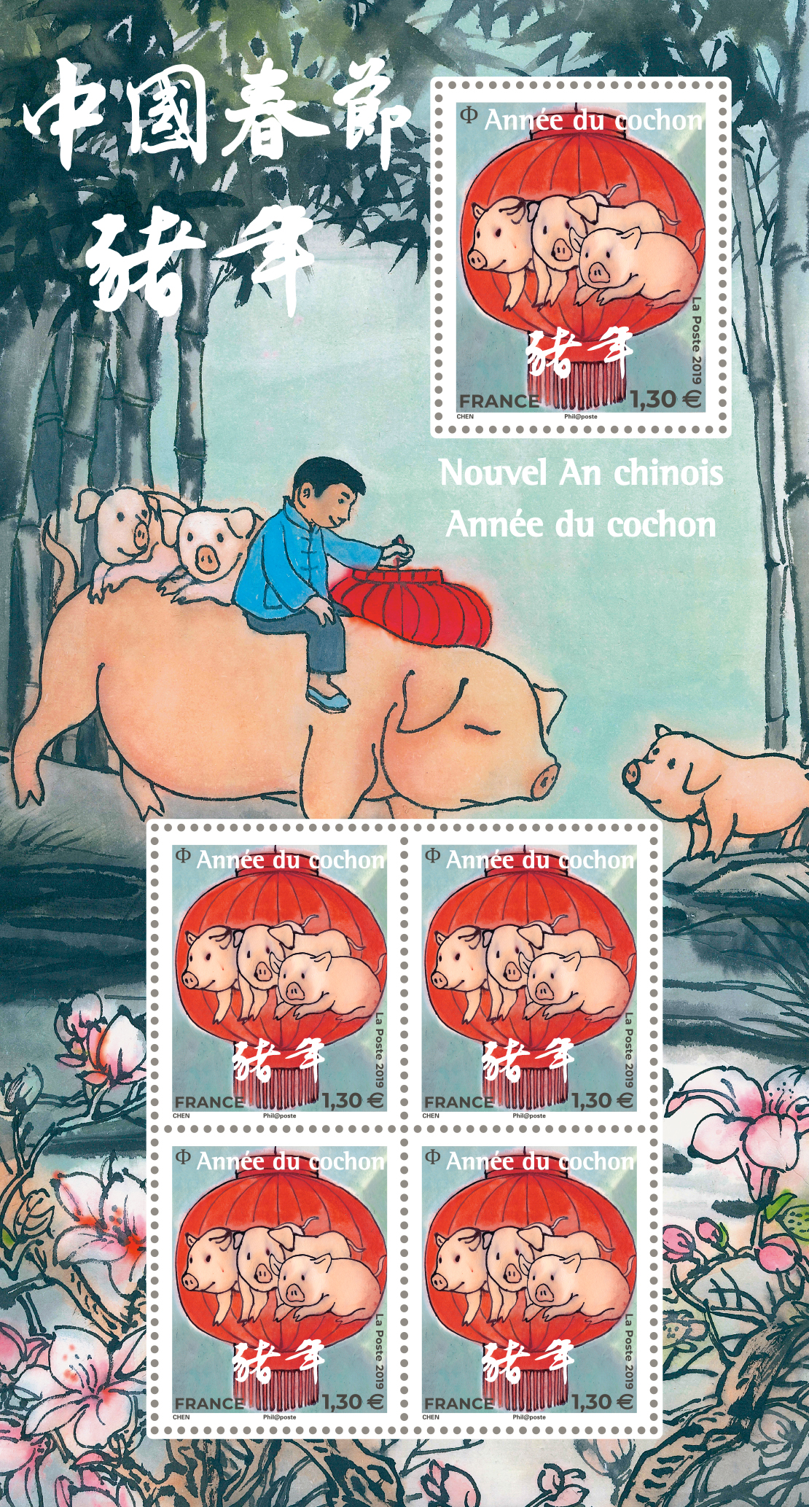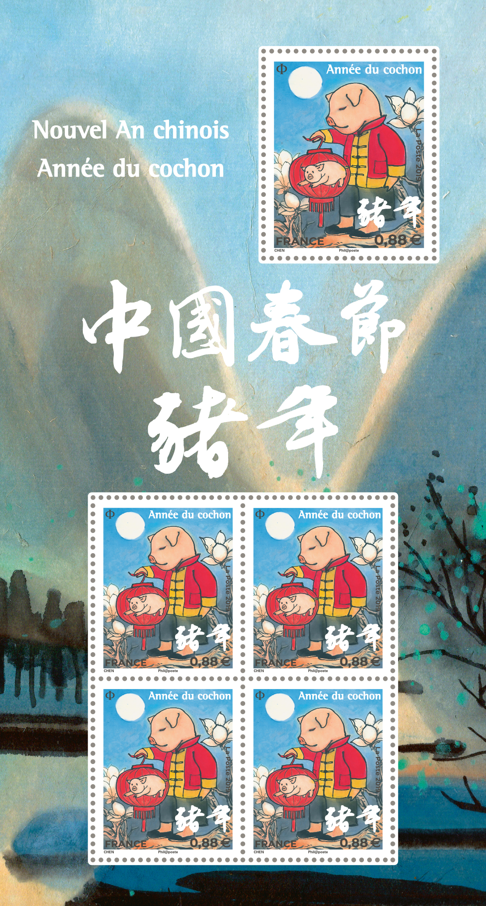

*Visuels d’après maquettes/*

*Disponibles sur demande*

***Un peu d’histoire***

**Les communautés chinoises, soit un quart de la population mondiale, vont célébrer, le 5 février 2019, le nouvel an ou fête du printemps**. Ce « passage de l’année » marque le début de quinze jours de festivités familiales et se clôt par la fête des lanternes. Attribué à l’empereur Huangdi – considéré comme le père de la civilisation chinoise – le premier calendrier chinois date de plus de 2 600 ans avant notre ère. C’est sur lui que s’appuie l’astrologie chinoise. Et selon elle**, nous entrons dans l’année du Cochon, l’un des douze animaux du zodiaque chinois**, et plus précisément du Cochon de terre.

**Cette année du Cochon marque la fin d’un cycle de rotation complet des douze signes du zodiaque : c’est le moment de faire un bilan des onze années passées, avant de repartir pour un nouveau cycle**. La présence de l’élément Terre, l’élément principal de l’année lunaire chinoise 2019, a pour effet de stabiliser et de fixer les énergies positives.

Le natif du Cochon mène à bien ses projets grâce à son sens de la stratégie et à son habileté dans les affaires. Tenace et obstiné quand il se fixe un but, il fait tout pour l’atteindre. Très attaché à sa famille, il ne se ménage jamais quand il s’agit de protéger les siens. Joyeux et sensuel, il aime se sentir aimé et croque la vie à pleines dents, n’hésitant pas à dépenser des fortunes pour satisfaire son besoin de plaire et d’aider les autres, quitte à se montrer naïf, car il est tout sauf suspicieux. Sociable, il a pourtant tendance à garder pour lui ses problèmes et reste toujours assez discret sur ses rêves et ses envies, de peur d’être déçu.

**Entraînés par la nature généreuse du Cochon, les natifs des douze signes du zodiaque chinois peuvent s’attendre à passer une année riche de promesses, avec un sentiment d’abondance et de légèreté.**

©La Poste - Fabienne Azire

***Les infos techniques***

**Création :** **Chen Jiang Hong**

**Impression** : héliogravure

**Format des blocs** : 94 x 175 mm

**Format des timbres** : 1 TP 33 x 39 mm et 4 TP 28 x 33 mm

**Bloc Nouvel An chinois Montagne**

**Tirage :** 400 000 exemplaires

**Prix de vente :** 4,40 € (5 timbres au tarif de la Lettre verte 0,88 €)

**Bloc Nouvel An chinois Lanterne**

**Tirage :** 200 000 exemplaires

**Prix de vente :** 6,50 € (5 timbres au tarif de la Lettre internationale 1,30 €)

**Mentions obligatoires:** création Chen Jiang Hong mise en page Mathilde Laurent

***Les infos pratiques***

**Les blocs ser**o**nt vendus** **en avant-première** **les vendredi 25 et samedi 26 janvier 2019 à Paris** (75) **boutique « Le Carré d’Encre », de 10 h à 17 h**, 13 bis rue des Mathurins, 75009 Paris.

**TEXTE**

***- Chen Jiang Hong animera des séances de dédicaces le vendredi 25 janvier, de 14 h à 18 h et le samedi 26 janvier de 10 h à 12 h 30 et de 14 h à 17 h.***

**A partir du 28 janvier 2019**, ils seront vendus dans certains bureaux de poste, à la boutique "Le Carré d’Encre", au Musée de La Poste, 21 avenue du Maine, 75015 Paris, par abonnement ou par correspondance à Phil@poste Service Clients Z.I Avenue Benoît Frachon, BP 10106 Boulazac, 24051 PERIGUEUX CEDEX 09 au 05-53-03 17 44 et sur le site Internet [www.laposte.fr/boutique](http://www.laposte.fr/boutique)



***Contact Presse Phil@poste***

**Maryline GUILET**

[maryline.guilet@laposte.fr](mailto:maryline.guilet@laposte.fr)   
Tél. 01 41 87 42 33 * 06 32 77 39 65